PROYECTOS Y PROGRAMAS
MARZO 2024
(METAS INSTITUCIONALES)
SANTO DOMINGO, D.N.

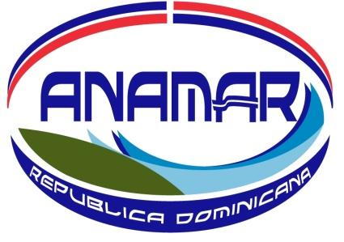
La Autoridad Nacional de Asuntos Marítimos (ANAMAR) estableció su producción en materia de programas y proyectos para el 2024, conforme a sus prioridades institucionales de acuerdo con la Ley 66-07 y Reglamento No. 323-12, alineadas con la END 2030, PEI 2019-2023 y POA 2024.

La Producción de la ANAMAR apunta al Objetivo General de la END 2030: 4.1 Manejo sostenible del medio ambiente, Objetivo específico 4.1.1: Proteger y usar de forma sostenible los bienes y servicios de los ecosistemas, la biodiversidad y el patrimonio natural de la nación, incluidos los recursos marinos.

Un informe de seguimiento trimestral es generado por la ANAMAR en el cual se realiza un monitoreo físico y presupuestario de las metas establecidas.

La ANAMAR, adscrita al Ministerio de la Presidencia con el programa 23 ‘’Promoción del Desarrollo y Fortalecimiento del Sector Marítimo” Producto 6121 ‘’Proveer al Estado Dominicano las herramientas técnicas, científicas y jurídicas para lograr una correcta administración de sus recursos oceánicos’’, llevará a cabo investigaciones para la conservación aprovechamiento sostenible de los recursos del mar y desarrollo del sector marítimo.
Relación de proyectos y/o actividades a realizar por la ANAMAR en marzo 2024:
- Entrega de Mapa Topobatimétrico.
- Observaciones de variaciones estacionales en el nivel del mar en la costa sur de la República Dominicana, mayo 2023-marzo 2024.
- Levantamiento batimétrico del Muelle Turístico y Pesquero de Río San Juan.
- Charla o conferencia sobre el mar y sus recursos.
- Programa de concientización y educación sobre los ecosistemas marinos mediante experiencias de realidad virtual.
- Instalación y despliegue de boyas oceanográficas en costas de la República Dominicana.

05 de marzo de 2024

